LAPORAN PRAKTIKUM

PEMROGRAMAN TERSTRUKTUR

PRAKTIKUM I – PENDAHULUAN

KELAS B



Disusun Oleh:

Nama : Andro Syahreza

NIM : 175090807111007

Hari/Tgl. Praktikum : Selasa, 16 April 2019

LABORATURIUM KOMPUTASI

JURUSAN FISIKA

FAKULTAS MATEMATIKA DAN ILMU PENGETAHUAN ALAM

UNIVERSITAS BRAWIJAYA

2019

1. **Percobaan 1:**

|  |
| --- |
|  |
|  |
|  |

**Solusi :**

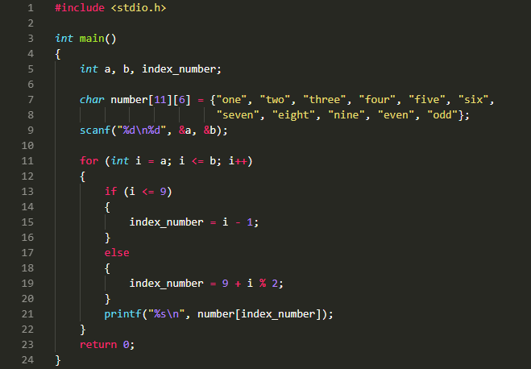

*Gambar 1.1 (Kode Program Percobaan 1)*

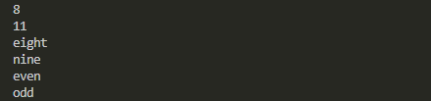

*Gambar 1.2 (Masukan dari Program)*



*Gambar 1.3 (Keluaran dari Program)*

**Penjelasan :**

Pada program 1 (Gambar 1.1) masukan user menggunakan perintah scanf yang akan disimpan pada variable ‘a’ dan variable ‘b’ . Variable ‘a’ dan ‘b’ beripe integer. Lalu pada inisiasi terdapat juga variabel ‘number’ bertipe string. variable tersebut merupakan array 2 dimensi, [11] merupakan banyaknya baris yang terdiri dari string “one” sampai dengan “nine” dilanjut “even” dan “odd”. Serta [6] merupakan batas dari jumlah kata yang akan ditampilkan. Percobaan tersebut menginginkan keluaran mencetak indeks dari array yang telah dibuat dengan batasan loop yang diatur oleh masukan variable ‘a’ dan ‘b’. Dalam percobaan ini, jika masukan kurang dari sama dengan 9 maka indeks array akan tercetak dengan looping for yang dimulai dari (i-1) sampai dengan batas ‘b’. Jika masukan lebih dari 9 maka indeks array akan tercetak dengan looping for yang dimulai dari indeks (9+i%2) sampai dengan batas ‘b’. Gambar 1.3 menunjukan keluaran yang dihasilkan sesuai dengan kode program yang diinginkan pada percobaan 1.

1. **Percobaan 2:**

|  |
| --- |
|  |
|  |
|  |

**Solusi :**

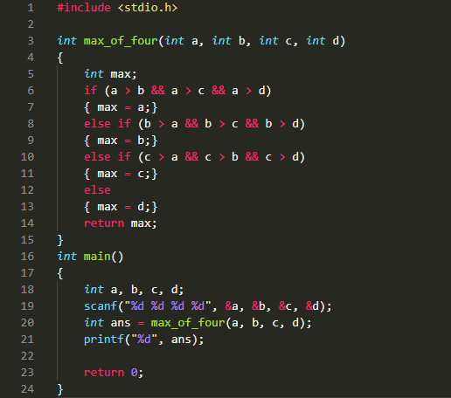

*Gambar 2.1 (Kode Program Percobaan 2)*

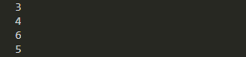 *Gambar 2.2 (Masukan dari Program)*



*Gambar 2.3 (Keluaran dari Program)*

**Penjelasan :**

Pada main program 2 (Gambar 2.1) masukan user menggunakan perintah scanf yang akan disimpan pada variable a’, ‘b’, ‘c’, dan ‘d’. Variable ‘a’, ‘b’, ‘c’, dan ‘d’ beripe integer. Fungsi max_of_four() adalah fungsi yang membandingkan 4 nilai dengan menggunakan operator relasi lebih dari ‘>’ dan menggunakan logika if else. Pada main program, fungsi max_of_four() akan dipanggil dengan menambahkan variable integer ‘ans = max_of_four(a,b,c,d)’. Lalu, variable ‘ans’ akan dicetak dengan menggunakan printf() sebagai keluaran dari program.

1. **Percobaan 3:**

|  |
| --- |
|  |
|  |
|  |

**Solusi :**

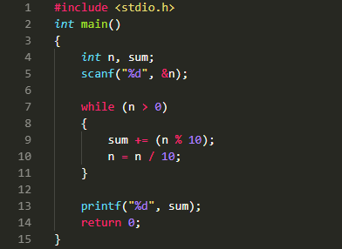

*Gambar 3.1 (Kode Program Percobaan 3)*



*Gambar 3.2 (Masukan dari Program)*

 *Gambar 3.3 (Keluaran dari Program)*

**Penjelasan :**

Pada program 3 (Gambar 3.1) masukan user menggunakan perintah scanf yang akan disimpan pada variable ‘n’ yang bertipe integer. Percobaan ini menginginkan keluaran berupa penjumlahan dari tiap digit masukan. Karena masukan berupa integer dapat digunakan operator aritmatika ‘/’ untuk mendapatkan digit awal, sedangkan utuk mendapatkan digit akhir dapat digunakan sisa bagi atau modulo ‘%’. Ketika n lebih dari 0 maka program akan terus mengulang perintah ‘sum += (n%10); dan n = n/10;’ sehingga didapatkan hasil penjumlahan dari digit tiap masukan. Gambar 3.3 menunjukan keluaran yang dihasilkan sesuai dengan kode program yang diinginkan pada percobaan 3.

1. **Percobaan 4:**

|  |
| --- |
|  |
|  |
|  |

**Solusi :**

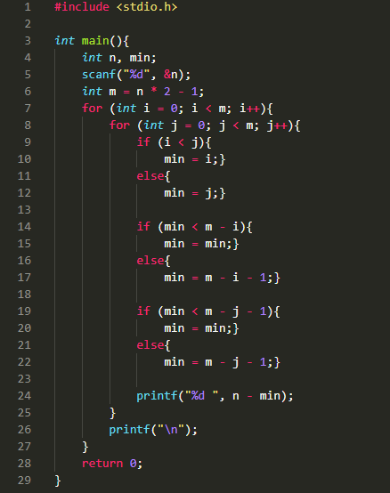

*Gambar 4.1 (Kode Program Percobaan 4)*

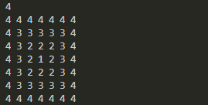

*Gambar 4.2 (Masukan dari Program)*

 *Gambar 4.3 (Keluaran dari Program)*

**Penjelasan :**

Pada program 4 (Gambar 4.1) masukan user menggunakan perintah scanf yang akan disimpan pada variable ‘n’ yang bertipe integer. Percobaan ini menginginkan keluaran membentuk suatu pola persegi dengan pola yang dimulai dari nilai ‘n’ masukan. Untuk membatasi jumlah loop digunakan variable ‘m’ sebagai batas panjang looping yaitu ‘m=n*2-1’. Looping for dimulai dari ‘i=0’ sampai batas ‘m’ lalu dibuat nested loop dari ‘j=0’ sampai batas ‘m’. Kemudian dilakukan perintah logika, logika yang pertama yaitu untuk memilih nilai diantara ‘i’ dan’ j’, lalu logika yang kedua untuk menentukan nilai diantara ‘min’ dan ‘m-i’, terakhir logika yang ketiga untuk menentukan nilai diantara ‘min’ dan ‘m-j-1’. Keluaran program ini merupakan hasil cetakan dari variable ‘n-min’. Gambar 4.3 menunjukan keluaran yang dihasilkan sesuai dengan kode program yang diinginkan pada percobaan 4.